ПРОЕКТ

ДУМА
АЛЕКСАНДРОВСКОГО МУНИЦИПАЛЬНОГО ОКРУГА

Р Е Ш Е Н И Е

от _______________ № проект

О внесении изменений в правила благоустройства территории Александровского муниципального округа Пермского края

В соответствии с федеральными законами от 06.10.2003 № 131-ФЗ «Об общих принципах организации местного самоуправления в Российской Федерации», от 06.03.2006 № 35-ФЗ «О противодействии терроризму», от 25.07.2002 № 114-ФЗ «О противодействии экстремистской деятельности», от 27.07.2006 № 152-ФЗ «О персональных данных» (далее - 152-ФЗ), Постановлением Правительства Российской Федерации от 01.11.2012 № 1119 «Об утверждении требований к защите персональных данных при их обработке в информационных системах персональных данных», Приказом Министерства строительства и жилищно-коммунального хозяйства Российской Федерации от 29.12.2021 № 1042/пр «Об утверждении методических рекомендаций по разработке норм и правил по благоустройству территорий муниципальных образований», протестом прокуратуры г. Александровска от 04.04.2022 № 2-16-2022/Прдп96-22-20570002, Уставом Александровского муниципального округа, Дума Александровского муниципального округа
решает:
1. Внести в Правила благоустройства территории Александровского муниципального округа, утвержденные решением Думы Александровского муниципального округа от 25.11.2021 N 252 следующие изменения:
1.1. в пункте 2.1 раздела II. «Основные понятия» абзац 13 изложить в новой редакции:
земляные работы - работы, включающие в себя вскрытие и разработку грунта, перемещение, укладку и уплотнение (за исключением работ связанных с проведением ландшафтного дизайна, строительных работ для которых необходимо разрешение на строительство, посадки растений и кустарников, устройства газонов и клумб, установки скамеек, лавочек, урн для мусора (далее - урны) на земельных участках, находящихся во владении и (или) пользовании физических и юридических лиц), в том числе с повреждением (уничтожением) элементов благоустройства территории, конструктивных элементов и элементов обустройства автомобильных дорог общего пользования местного значения.
1.2. пункте 2.1 раздела II. «Основные понятия» абзац 24 изложить в новой редакции:
объект озеленения - земельный участок с зелеными насаждениями, вспомогательными сооружениями, элементами благоустройства, обеспечивающими единое функциональное назначение территории: для прогулок и отдыха людей, занятий физической культурой и спортом, а также для проведения культурно-массовых и зрелищных мероприятий, а также земельные участки, расположенные в населенных пунктах между тротуарами и дорогами.
1.2. приложение к нормативным требованиям к внешнему облику нестационарных торговых объектов на территории Александровского муниципального округа изложить в следующей редакции:

ГРАФИЧЕСКИЕ ИЗОБРАЖЕНИЯ
типовых архитектурных решений внешнего вида нестационарных торговых объектов на территории Александровского муниципального округа

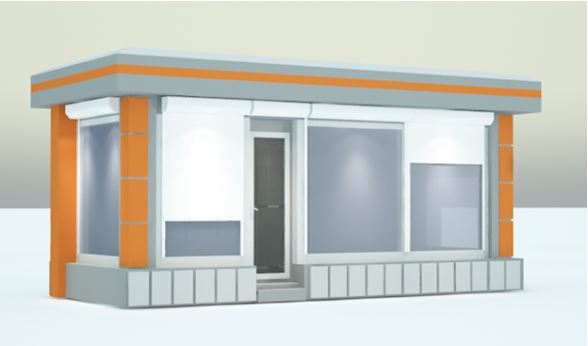

Технические характеристики:

- корпус: композитные материалы с утеплителем;
- остекление: стеклопакет, ПВХ профиль;
- дверь техническая: металлическая или ПВХ, без остекления, утепленная с наружным покрытием композитных материалов в цвет основного цвета киоска;
- дверь входная: металлическая или ПВХ, с остеклением, утепленная с наружным покрытием композитных материалов в цвет основного цвета киоска;
- фризы: пилоны, цоколь, парапет из композитных алюминиевых панелей в цветовой гамме согласно специализации;
- внешний вид согласно фотоматериалу
«Павильон»:
тип 1 – площадь от 18 кв. м до 30 кв. м;
тип 2 – площадь от 30 кв. м до 60 кв. м
тип 3 – площадь от 60 кв. м до 90 кв. м
«Палатка»:
площадь от 5,0 кв. м до 10 кв. м

1.3. в части 2 пункта 8.3 исключить слова «мойка», «полив»;
1.3.1.в подпунктах а,б,в,г пункта 8.3.1. исключить слова «при необходимости – мойка»;
1.3.2.в подпункте а пункта 8.3.2 исключить слова «при необходимости – мойка»;
1.3.3.в абзаце 2 пункта 8.3.13 исключить слова «В жаркие дни (при температуре воздуха выше +25 градусов) поливка дорожных покрытий производится в период с 12 до 20 часов (с интервалом два часа)»;
1.3.4.в п.9.4. исключить абзац 3;
1.3.5.абзац 4 пункта 9.4 изложить в следующей редакции;
«мусоронакопители на территории кладбища должны быть очищены. Мусор должен вывозиться по мере накопления, не реже 1 раза в неделю».
1.3.6.в подпункте д пункта 8.3.1. исключить слова «с его вывозом»
1.3.7.в подпункте л пункта 8.3.1. исключить слова «с вывозом снега»
1.3.8.в подпункте д пункта 8.3.2. исключить слова «с вывозом снега»
1.3.9.в абзаце 3 пункта 8.3.3. исключить слова «с вывозом снега».
2. Опубликовать настоящее решение в газете «Боевой путь» и в сетевом издании Официальный сайт администрации Александровского муниципального округа (www. aleksraion.ru).
3. Настоящее решение вступает в силу с момента опубликования.

Председатель Думы
Александровского муниципального округа Л.Н. Белецкая

Глава муниципального округа-
глава администрации
Александровского муниципального округа О.Э. Лаврова

